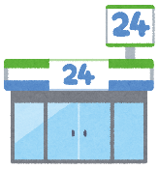
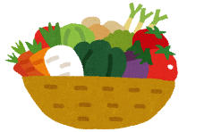
愛西市栄養教諭・学校栄養職員部会
コンビニ総菜×地場産物

コンビニには、たくさんの種類のおにぎりがありますね。ツナマヨ、梅、鮭、明太子･･･皆さんの好きな具は何ですか？そのまま食べてもおいしいですが、簡単にチャーハンにアレンジすることもできます。ぜひ野菜や具の組み合わせを変えて、オリジナルチャーハンを作ってみましょう！
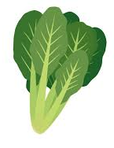
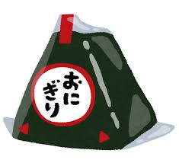
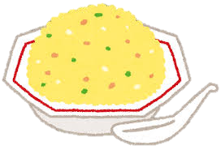
おにぎりチャーハン

《材料》（１人分）
・おにぎり（好きな具のもの） ２個
・卵 １個
・サラダ油 大さじ１
・小松菜 １株
・鶏ガラスープの素 小さじ１
・塩・こしょう 少々
・炒りごま 少々

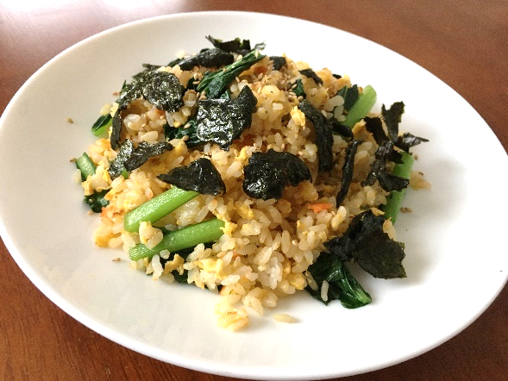
＊ 実は小松菜は、カルシウムの多い野菜なんです。１００ｇあたりのカルシウムの量は野菜の中でもトップクラス！
＊ カルシウムの多い食材は「牛乳・乳製品・葉野菜・豆・海藻類・小魚」など。
＊ いろいろな食材を食事に取り入れて、カルシウムを補給しましょう！
今回のチャーハンは鮭おにぎりで作りました。
のりは２個分使ってもいいですが、多い場合は和え物に混ぜて「磯香和え」にするのもオススメです！
《作り方》
- おにぎりの袋をあけ、ご飯とのりを別々に分けておく。（のりが巻いてあるものはそのままでOK）
- 小松菜を３ｃｍ程度に切る。
- サラダ油をひいたフライパンに①のごはんを入れ、ほぐしながら強火で炒める。
- ご飯がほぐれたら溶き卵を加え、炒める。
★卵でご飯をコーティングするように、しっかり炒め合わせるのがパラパラにするポイント！
- ②の小松菜を加えて炒め、しんなりしたら鶏ガラスープの素、塩・こしょうで味を調える。
- 器に盛り付け、のりをちぎってちらし、ごまを振って完成！

